Cuenta de la cliente:
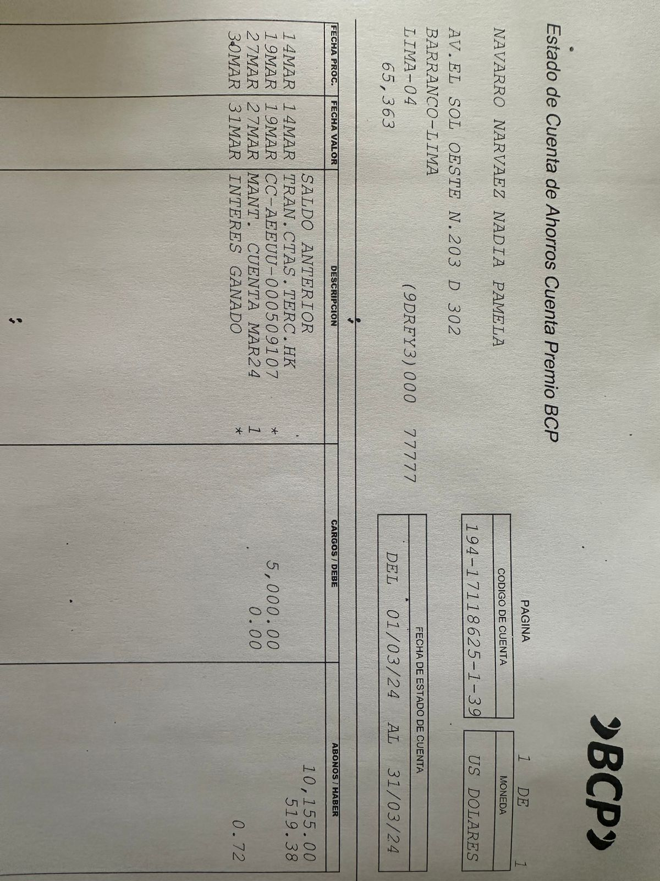

Evidencia de que tiene los fondos:
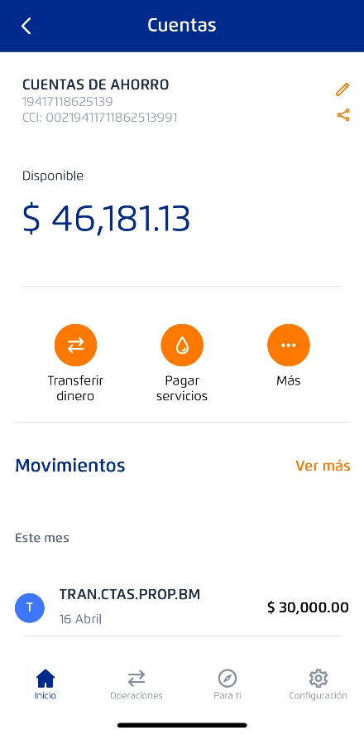

Transferencia de 120mil soles de su cuenta en soles a su cuenta en dólares para tener los 30mil dólares. Incluye historial de acumulación de soles en su cuenta para demostrar que es fruto de sus ahorros:
